ESCUELA NORMAL DE EDUCACIÓN PREESCOLAR

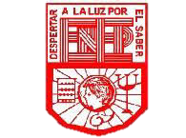

LICENCIATURA EN EDUCACIÓN PREESCOLAR

CICLO ESCOLAR 2020

CURSO: TUTORÍA GRUPAL

PROPOSITO: El estudiante identificará y desarrollará estrategias de cómo mejorar la habilidad de memorizar que ya tiene. También examinará que es la memoria y porque nos puede fallar en ocasiones; así como conocer técnicas de mnemotecnia para recordar cuando sea necesario.

Línea de Acción: Memoria y Reflexión.

MAESTRA: LAURA CRISTINA REYES RINCÓN

ALUMNA: DANIELA VELAZQUEZ DIAZ

GRADO Y SECCIÓN: 1° “A”

INTRODUCCIÓN

Dentro de este escrito reflexivo se analizara sobre la vinculación de Memoria y Reflexión y de diversas estrategias de cómo mejorar la habilidad de memorizar; la memoria se puede definir como la capacidad del cerebro de retener información y recuperarla de manera voluntaria ya sea en cualquier situación ya que permite recordad hechos, ideas, sensaciones, también relaciona conceptos o estímulos que ocurrieron en un pasado y la memoria puede ser entrenada mediante estrategias para el juego mental; por otro lado la reflexión consiste en analizar algo con detenimiento para la consideración de algo, meditando y pensando al respecto. Para las diversas estrategias que existen dentro de la memorización son para mejorar como el: mapa mental, mapa conceptual, cuadro sinóptico, línea del tiempo y cuadro comparativo dichas aquellas son las que nos ayudan a estudiar, realizar trabajos y sobre todo para memorizar información para analizarla y adaptarla a nosotros.

**CUERPO DEL TRABAJO: Conceptos relacionados con la memoria**

Desde la psicología y la medicina tiene una concepción similar del término memoria, ya que en ambos casos se lo entiende como la facultad mental que permite reconocer, almacenar y evocar sentimientos, ideas, imágenes, entre otras experiencias. Además nos permite reconocerlas como propias. Son enumerados distintos tipos de memorias, algunos de ellos son:  
  
**Memoria en relación al tiempo:**

**Memoria a largo plazo**. Esta memoria hace referencia a los [datos](https://concepto.de/dato/) o información que pueden ser retenidos durante muchos años. Algunos ejemplos podrían ser la dirección de la casa donde se vivió en la niñez, la fecha de cumpleaños de algún familiar o amigo, etc.

**Memoria a corto plazo.** En este caso los datos e información recibe un [análisis](https://concepto.de/analisis-3/) sensorial pero es retenido por cortos lapsos de [tiempo](https://concepto.de/tiempo/).

Memoria inmediata. Este tipo de memoria permite realizar un análisis de la información que ha sido captada por los sentidos de manera sumamente veloz.

**Memoria sensorial:**

En este tipo de memoria se incluyen aquellos recuerdos que fueron captados por medio de los sentidos. Estos a su vez puede sub clasificarse en:

**Memoria gustativa**. Memoria que se relaciona con los sabores y gustos, por ejemplo de las [comidas](https://concepto.de/alimentos/). Es una de las memorias menos desarrolladas por los [seres humanos](https://concepto.de/ser-humano/). Sin embargo los catadores, por ejemplo de vino, si recurren a ella constantemente para realizar comparaciones.

**Memoria visual.** Es la que permite registrar aquellas cosas que han sido captadas por medio del sentido de la vista. Gracias a este tipo de memoria resulta posible recordar por ejemplo el rosto de las personas o recordar lo que se lee.

**Memoria auditiva.** La memoria que nos permite recordar aquello que escuchamos es considerada la más importante ya que a ella se le debe el habla. Además nos permite almacenar otros [sonidos](https://concepto.de/sonido/), como ruidos, canciones, tonos, entre otros.

**Memoria del tacto.** Es aquella que permite que las texturas o superficies de los objetos sean reconocidas.

Memoria olfativa. Nos permite recordar y reconocer aromas, por ejemplo el aroma de una comida o de una flor.

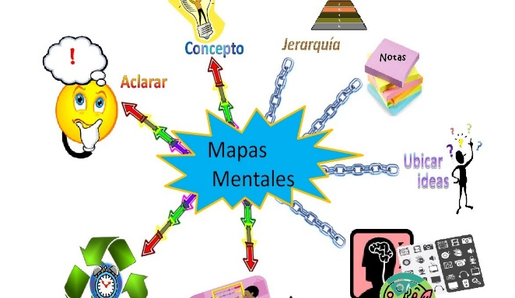Estrategias de cómo mejorar la habilidad de memorizar:

* Un **mapa mental** es un diagrama usado para representar palabras, ideas, tareas, lecturas, dibujos, u otros conceptos ligados y dispuestos radicalmente a través de una palabra clave o de una idea central. Los **mapas mentales** son un método muy eficaz, para extraer y memorizar información.
* 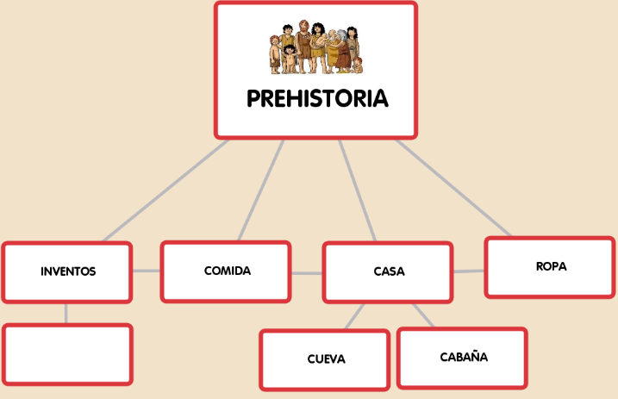El **mapa conceptual** es una técnica usada normalmente por estudiantes, que consiste en dar una sinopsis sobre un tema en concreto. Aprendizaje significativo. El uso de **mapas conceptuales** permite organizar y comprender ideas de manera significativa según el tema seleccionado.
* 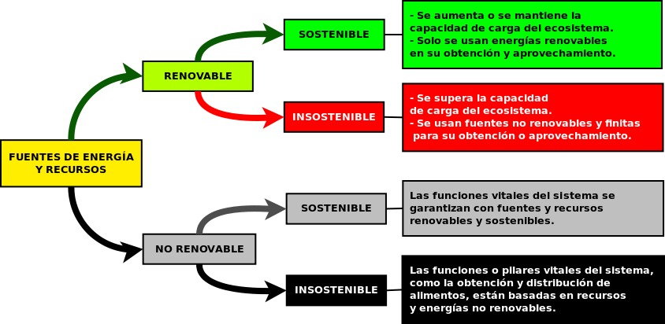Un **cuadro sinóptico** también conocido como cuadro de conceptos es una forma de expresión visual de ideas o textos ampliamente utilizados como recursos instruccionales que comunican la estructura lógica de la información. Son estrategias para organizar el contenido de manera sencilla y condensada.
* 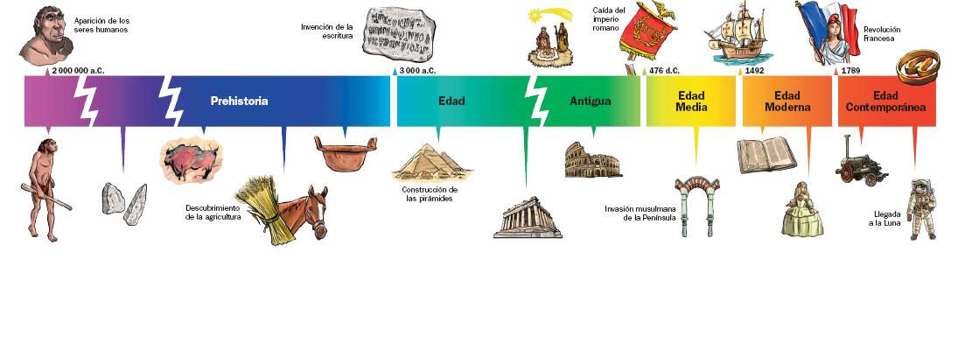Divisiones gráfica en la que se marca el **tiempo** para separar eventos y etapas. **Línea del tiempo**, **es una** serie de divisiones temporales, que se establecen para poder comprender a través de la visualidad, el conocimiento histórico y los acontecimientos según su duración.

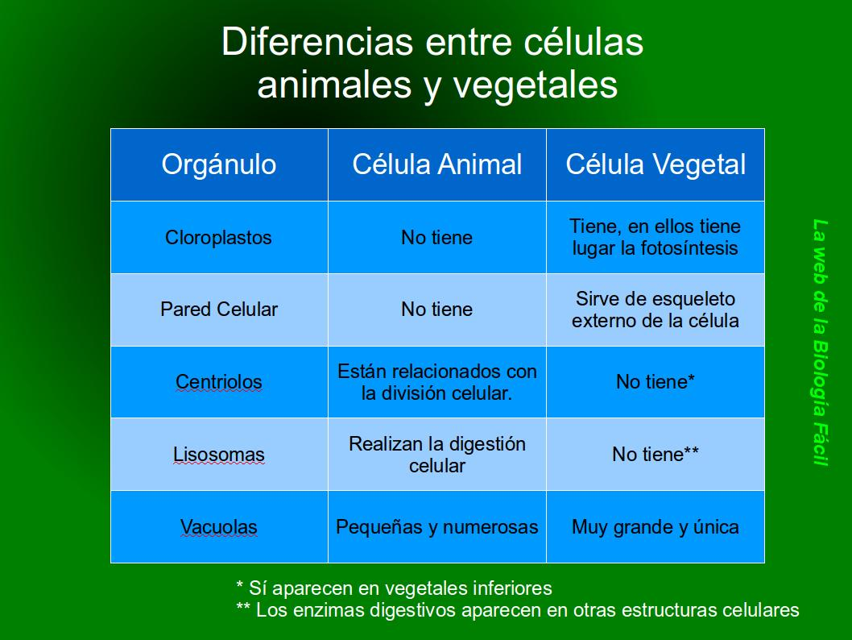

* **Comparativo**, por su parte, es aquello que permite realizar una comparación (el descubrimiento de las semejanzas y las diferencias entre diversos elementos a partir de su análisis u observación). Un **cuadro comparativo**, por lo tanto, es una herramienta gráfica que se utiliza para comparar.

**Aprendizajes y beneficios de haber abordado las actividades y contenidos de la línea de acción**

Estas estrategias nos benefician en la enseñanza que se utiliza para promover y facilitar el aprendizaje significativo a nosotros los estudiantes como futuros docentes para su aprendizaje utilizado por el alumno para reconocer, aprender y aplicar la información o el contenido a dar a conocer.

CONCLUSION:

La memoria y la reflexión es una parte importante de nosotros como estudiantes ya que las usamos o utilizamos constantemente para mejorar nuestros conocimiento y así desarrollarnos académicamente y personalmente pero para ello es importante conocer, identificar, relacionar y adaptar información nueva para generar un nuevo aprendizaje; para ello hay ciertas estrategias para la memorización como el mapa conceptual, mental, cuadro sinóptico, comparativo y la línea del tiempo para comparar información e adjuntar la más importante. Hoy en día traen muchos beneficios para mejorar nuestro aprendizaje, desarrollar habilidades y capacidades de reflexionar información para comprender dicha situación y cualquiera de aquellas estrategias la podemos utilizar para entenderla a nuestra manera.

Bibliografía:

<https://concepto.de/memoria/>

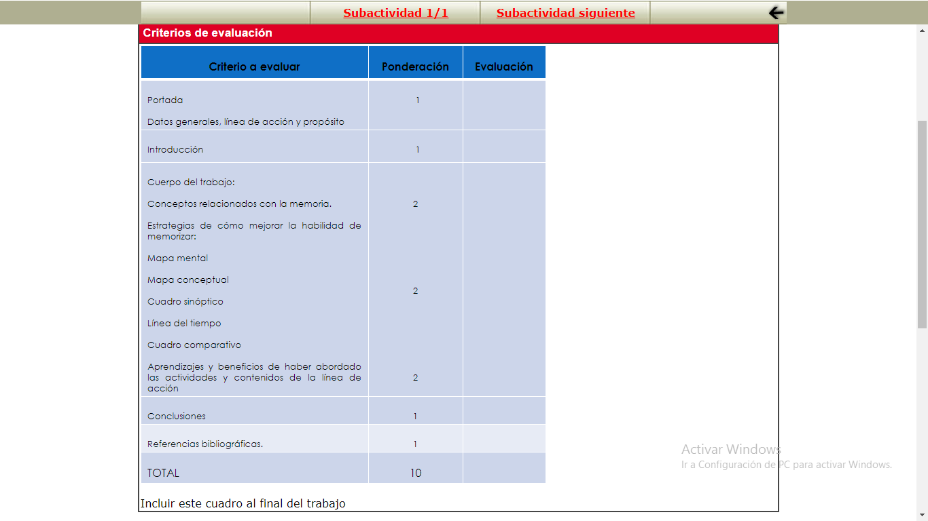

1

10

1

6

1

1